NB : Régler le port de communication entre le PC et la carte Arduino (Outils > Port)
Document 1 : Compléter le programme pour faire clignoter une LED
Matériel :  - 1 module LED connecté sur D5  Ouvrir le fichier « Exercice1_LED_eleve » depuis Ardublock et à l’aide et du programme fourni ci-dessous et de l’organigramme, programmer le clignotement de la LED :  - Allumer 1000 ms, éteindre 500 ms  Commenter le programme en vous servant de l’organigramme ci-contre  Brancher la carte sur l’ordinateur puis Téléverser vers l’Arduino et tester | 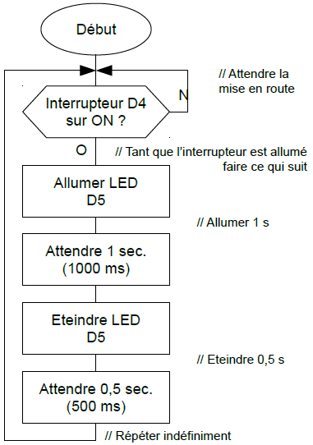
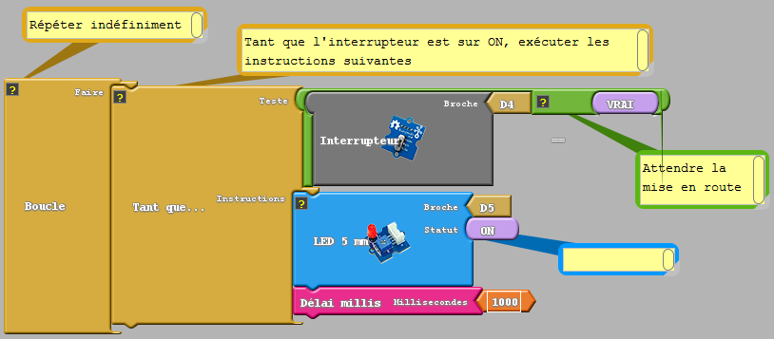
Astuce : pour créer un commentaire dans Ardublock, faire clic droit sur un bloc
Document 2 : Faire sonner le buzzer
Matériel :  - 1 module buzzer connecté sur D6  Ouvrir le fichier « Exercice2_buzzer_eleve » depuis Ardublock et à l’aide du programme fourni ci-dessous, programmer l’émission d’un son discontinu :  - Allumer 10 ms, éteindre 1000 ms  Commenter le programme  Compléter l’algorigramme  Brancher la carte sur l’ordinateur puis Téléverser vers l’Arduino et tester | 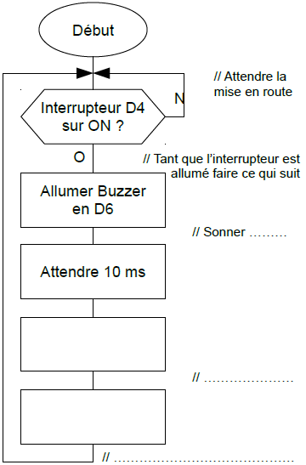
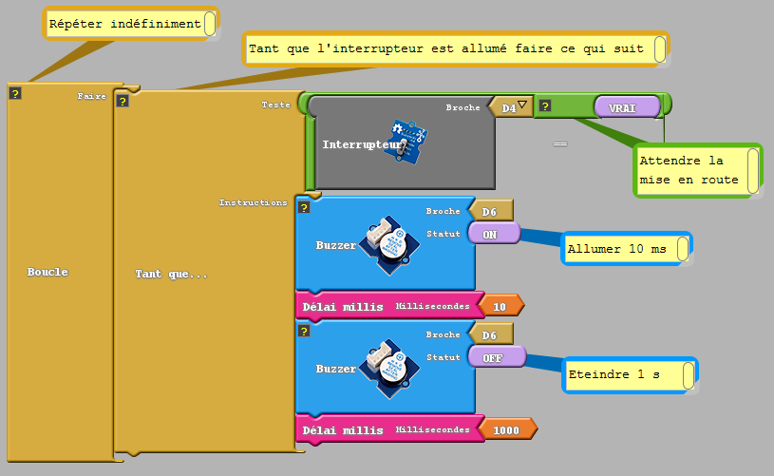
Document 3 : Faire tourner le robot partie 1
Matériel :
- Robot équipé d’un servomoteur avec sa roue connecté en D7 (droit)
À l’aide de l’organigramme et à partir du programme fourni, « Exercice3_moteur_droite_eleve », paramétrer le « Servo rotation continu » pour obtenir le scénario suivant :
- Si l’interrupteur (D4) est sur la position HAUT, mettre en le servomoteur droit (D7) à vitesse maximale (1024) afin de faire tourner le robot vers la gauche.
- Si l’interrupteur (D4) est sur la position BAS, mettre en le servomoteur droit (D7) à vitesse minimale (0) afin d’arrêter le robot.
Commenter le programme
Brancher la carte sur l’ordinateur puis Téléverser vers l’Arduino et tester
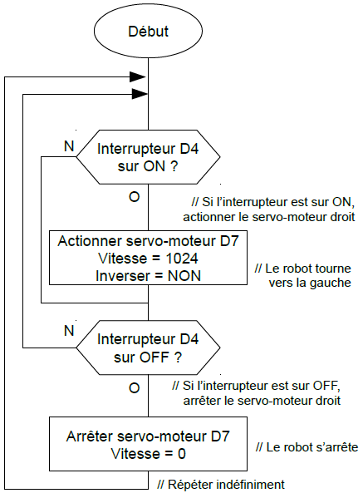
Document 4 : Faire tourner le robot partie 2
Matériel :
- Robot équipé d’un servomoteur avec sa roue connecté en D8 (gauche)
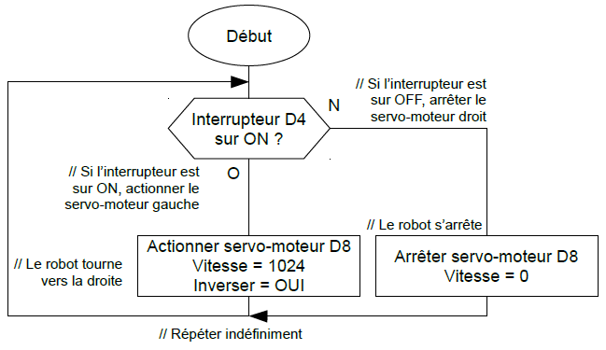
A partir du programme fourni et de l’organigramme, programmer le scénario suivant :
- SI l’interrupteur (D4) est sur la position HAUT,
- mettre en le servomoteur gauche (D8) à vitesse maximale (1024) afin de faire tourner le robot dans le sens des aiguilles d’une montre.
- SINON, mettre en le servomoteur gauche (D8) à vitesse minimale (0) afin d’arrêter le robot.
Astuce : Que remarquez-vous par rapport à l’exercice 3 ?

Document 5 : Faire déplacer le robot en ligne droite
Matériel :
- Robot équipé de 2 servomoteurs avec leurs roues connectés en D7 (droit) et D8 (gauche)

A partir du programme « Exercice5_tout_droit » fourni et des exercices 3 et 4
- réaliser l’organigramme du scénario suivant
- ouvrir le programme dans Ardublock et le modifier

- Si l’interrupteur (D4) est sur la position HAUT, faire avancer le robot en ligne droite
- Si l’interrupteur (D4) est sur la position BAS, arrêter le robot.
- Commenter le programme
Document 6 : Faire avancer puis reculer le robot en ligne droite
Matériel :
- Robot équipé de 2 servomoteurs avec leurs roues connectés en D7 (droit) et D8 (gauche)

A partir du programme fourni, programmer le scénario suivant.
- réaliser l’organigramme du scénario suivant
- ouvrir le programme dans Ardublock et le modifier

- Si l’interrupteur (D4) est sur la position HAUT, faire avancer le robot pendant 2000 ms en ligne droite et reculer en ligne droite pendant 1000 ms
- Si l’interrupteur (D4) est sur la position BAS, arrêter le robot.

A partir du programme fourni, programmer la mise en route des deux servomoteurs

